Праздник песни – 2014
в 4-ых классах
«Весенняя капель»
Тема: «Прощай, начальная школа»

16 мая в нашей школе прошел традиционный школьный праздник песни «Весенняя капель» в четвертых классах. Праздник у нас был не простой, - и грустный он, и веселый…наши четвероклассники не только блеснули своим талантом, спели замечательные песни, но и попрощались с родной начальной школой!
Ребята пели песни о том, как дружно жили все эти годы, переходя из класса в класс; как школу нашу полюбили; про наших дорогих учителей, что стали им родными; и про родителей; и про друзей; про то – как быстро стали все большими!
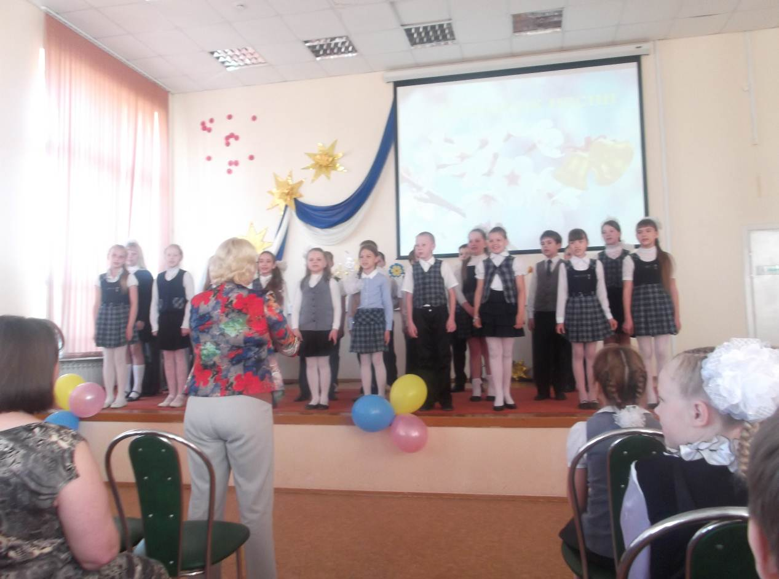

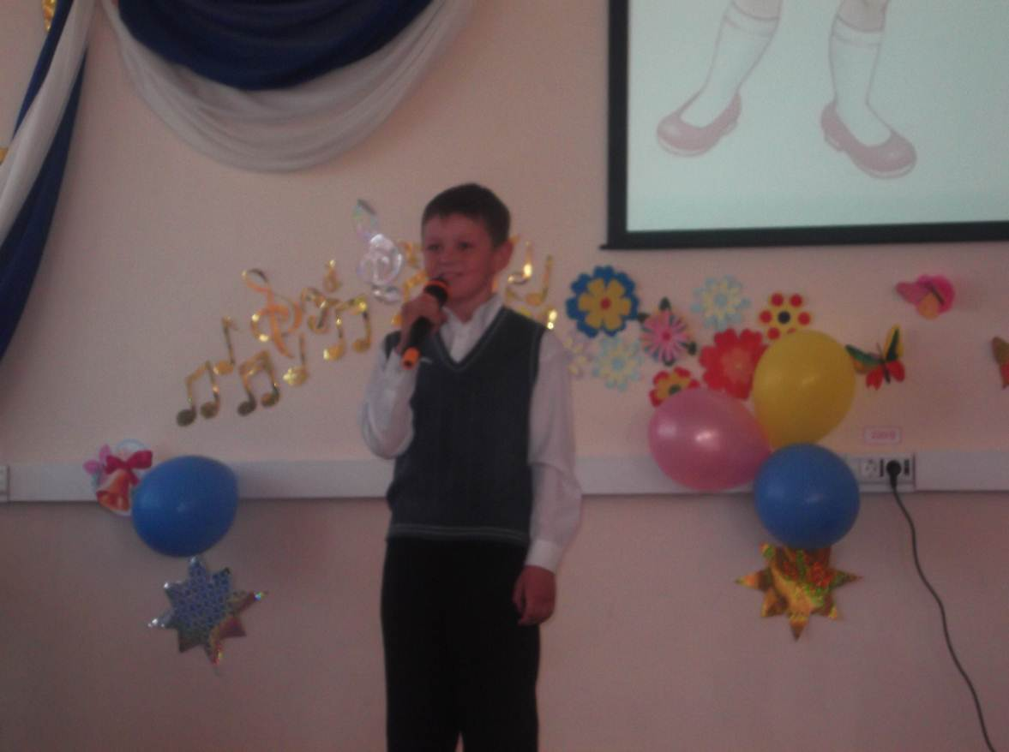
Наши юные выпускники начальной школы выразили огромную благодарность своим учителям, посвятив им свои выступления – песни, частушки…
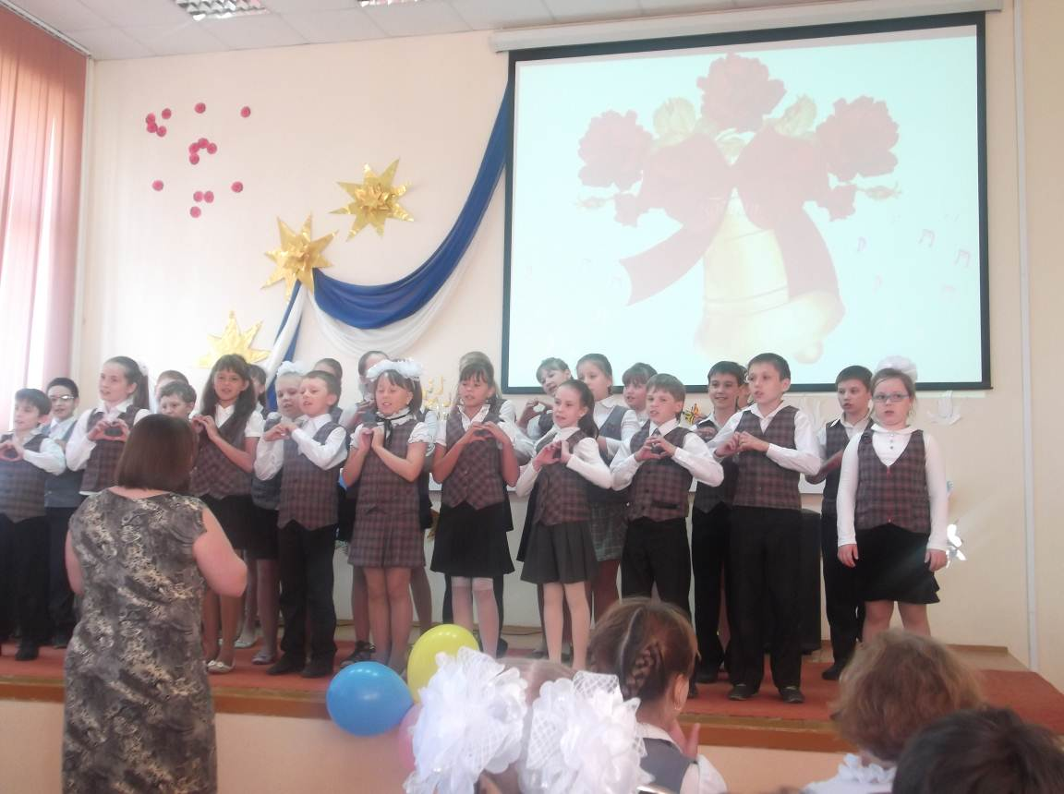
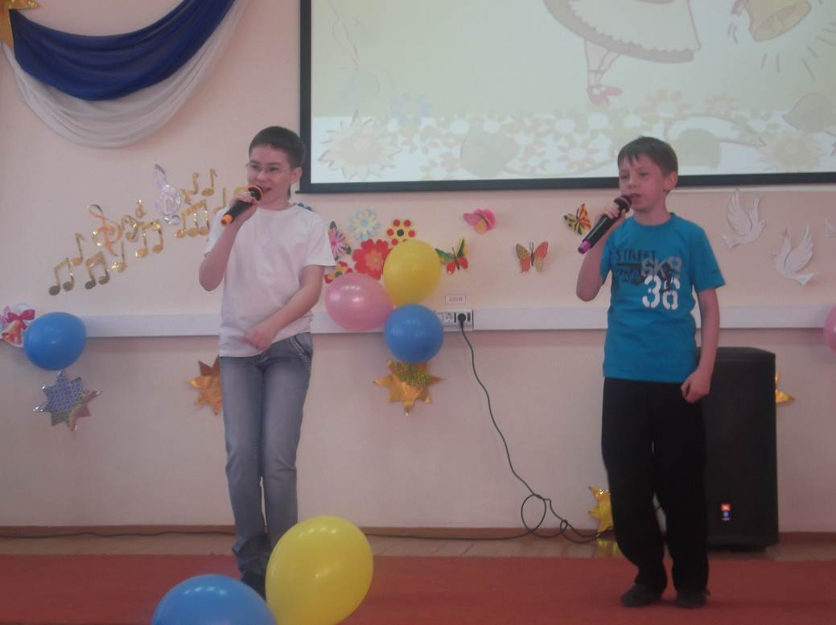

Никто не остался равнодушным…была не только праздничность, душевность, но и слезы радости – за столь дружно прожитые четыре года; и слезы печали – ведь все – таки приходится расставаться с родной начальной школой! И идти все дальше…выше…по ступенькам знаний и взросления!
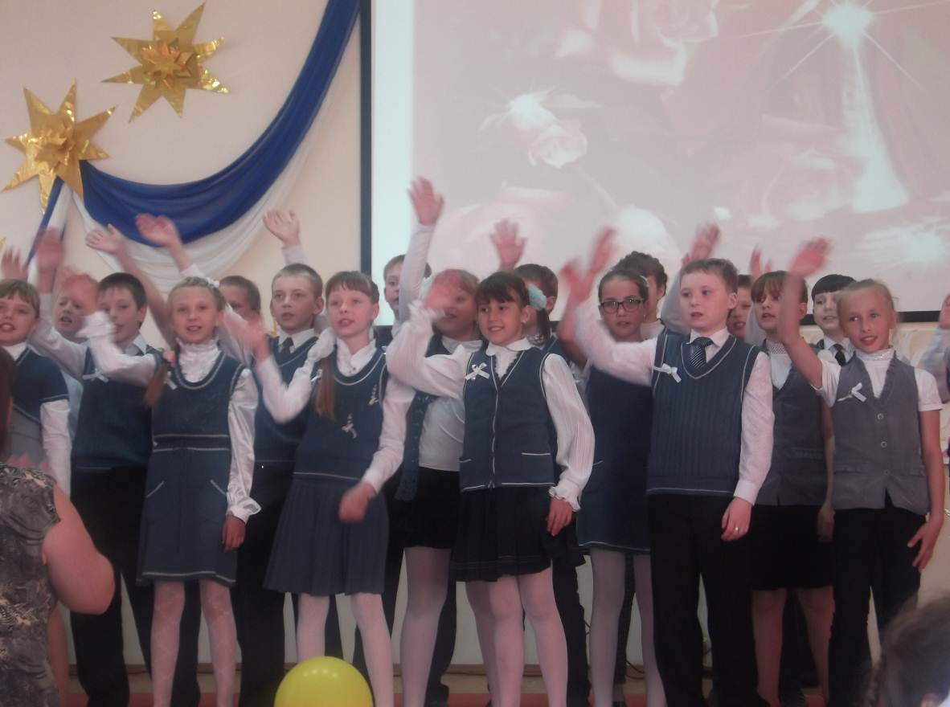

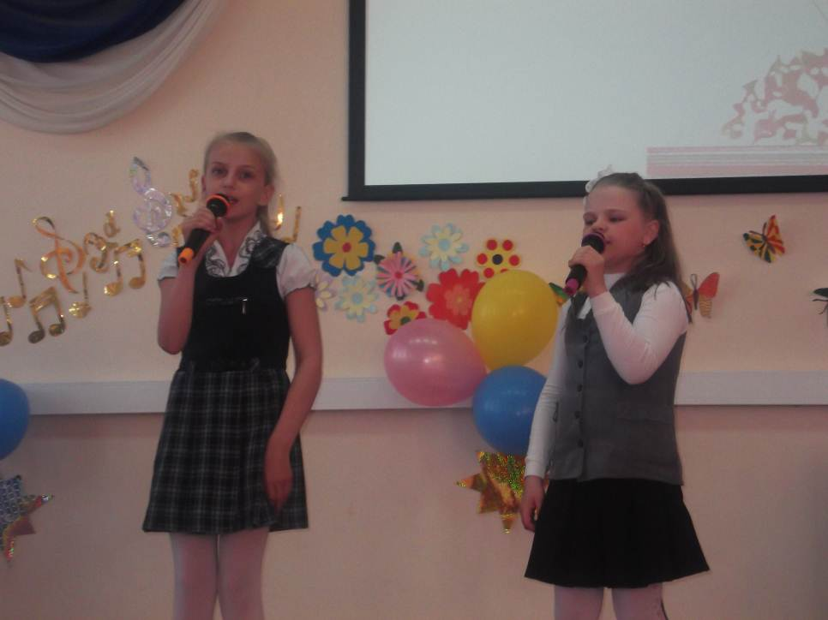

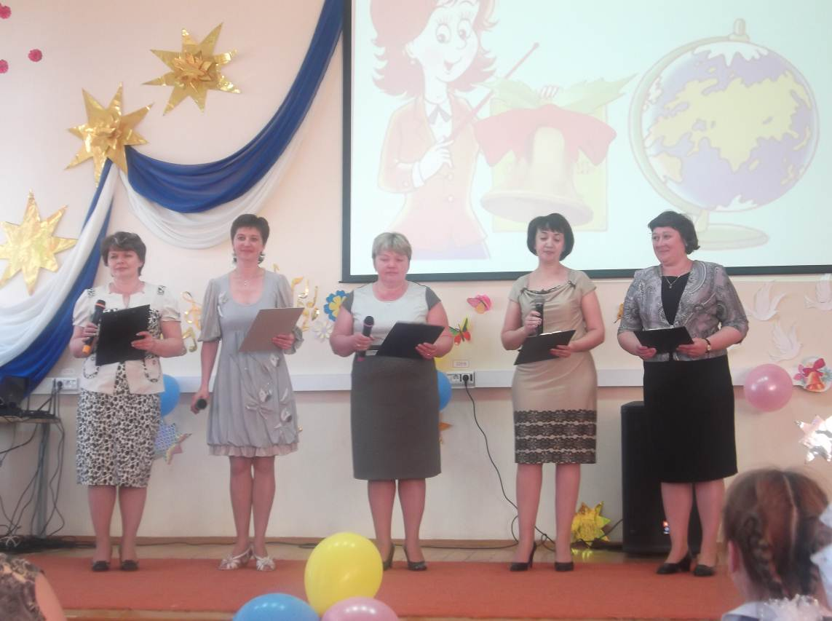

С окончанием начальной школы, наши дорогие юные выпускники!
И большое спасибо всем учителям за таких ЗАМЕЧАТЕЛЬНЫХ детей!

